**DOSSIER TECHNIQUE**

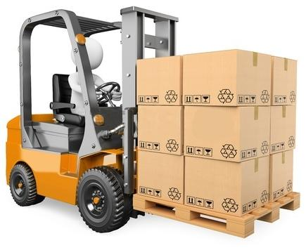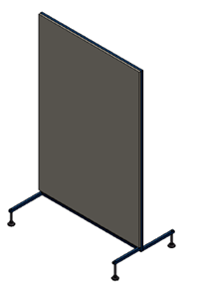

**DOSSIER MACHINE**

1 DEBALLAGE ET MANUTENTION 1

1.1 Dépaletisation 2

1.2 Manutention 2

2 Consignes d'installation 3

3 PREMIERE MISE EN SERVICE 3

4 INSTRUCTIONS DE SECURITE 4

5 Mise au rebut de l’emballage 4

# DEBALLAGE ET MANUTENTION

Le système Structure 3D d’installation du Kit fibre optique FTTH - FF17 est livrée sur palette de dimensions 1400 x 1000 x h=2300mm.

Attention, la masse de cet équipement étant d’environ 75 kg (système complet assemblé), les recommandations suivantes doivent être suivies pour la manutention de l'équipement :

* Le port de chaussures de sécurité est obligatoire, l’usage de gants est recommandé,
* 2 personnes sont nécessaires pour effectuer les diverses opérations de manutention,
* Le matériel de manutention (Chariot élévateur, transpalette,…) doit être en ordre de fonctionnement conformément à la réglementation en vigueur et doit être capable de supporter la charge de la machine,
* La machine doit être levée au niveau du centre de gravité et les fourches du transpalette ou du chariot doivent sortir derrière la machine. Pour déterminer la position du centre de gravité :
  + Positionner le transpalette au milieu et lever très légèrement la machine,
  + Regarder les chevrons : s’ils se sont soulevés des deux côtés de la même hauteur, vous êtes au niveau du centre de gravité, sinon, décaler le transpalette du côté où les chevrons ne se sont pas ou peu levés puis revérifier.

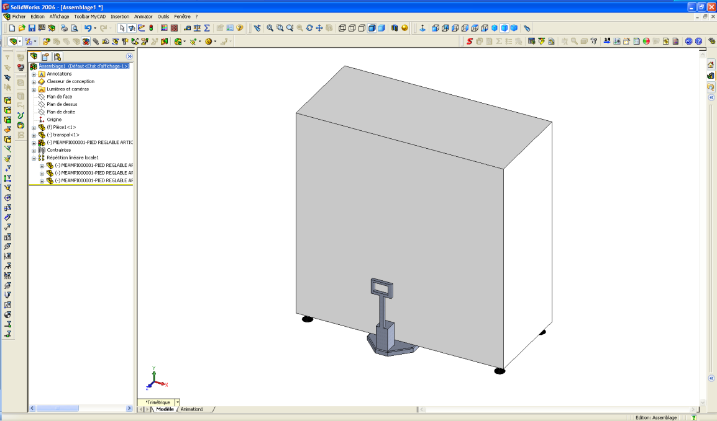

## Dépaletisation

Une fois les éléments d’emballage retirés, il faut procéder à la dépalettisation du système.

A l’aide d’une clé de 13 mm et une clé de 17 mm, dévisser les tirefonds.

Une fois les tirefonds retirés, le système doit être déposé sur le sol à l’aide de 2 **personnes** (respecter les consignes de sécurité du paragraphe 1).

## Manutention

Lorsque la palette a été retirée, la manutention du FF11 peut se faire grâce à ses roulettes en respectant les consignes du paragraphe 1

En cas de déplacement de la machine sur les roulettes :

* tenir la machine à 2 personnes
* se déplacer lentement
* ne pas prendre de pente

Les roulettes présentes sur cette machine ne sont là que pour faciliter le **déplacement exceptionnel** de la machine. Il est conseillé d’éviter de déplacer le produit.

Lorsque la machine est à l’arrêt, verrouiller les roulettes (elles sont équipées de frein).

* Contrôler l’état général (pas de rayures, pas de coups,…). En cas de problème, avertir ERM dans les 48h à partir de la date de réception du matériel et émettre des réserves sur le bon du transporteur.

# Consignes d'installation

La procédure qui suit doit être mise en œuvre par du personnel habilité et conformément aux normes d’intervention.

Matériel nécessaire pour l’installation : caisse à outil, niveau

Procéder à l’installation du système en respectant les consignes suivantes.

Pour des raisons de sécurité et de fonctionnement, un volume minimum doit être libéré autour du système.

Ce volume permettra :

* d’évoluer autour du système dans de bonnes conditions de sécurité,
* d’accéder aux différents éléments
* de pouvoir intervenir sur la machine



800mm

800mm

800mm

800mm

* Prévoir l’installation de l’équipement sur un sol plat, capable de supporter la charge de la machine.
* Prévoir l’installation de l’équipement dans un local sec et éclairé permettant la visualisation correcte des parties actives de tout l’équipement et le travail dans des conditions de sécurité optimales.

# PREMIERE MISE EN SERVICE

Lors de la première mise en service, s’assurer des points suivants :

* Se reporter alors à la notice d’utilisation (fascicule 2.3).

# INSTRUCTIONS DE SECURITE

Le système peut être amené à être monté, démonté, réglé…

Ces opérations doivent être effectuées en toute sécurité, en respectant les prescriptions de la norme UTE C 18-510 :

**CONSIGNER TOUTES LES ENERGIES AVANT DE PROCEDER A TOUTE INTERVENTION SUR LE SYSTEME !**



**Consulter avant toutes choses les informations présentent dans le fascicule « Sécurité et contre indications ».**

# Mise au rebut de l’emballage

L’emballage est constitué d’éléments en plastiques (film étirable et bulle), en bois (chevrons et/ou palette) et acier (tirefonds). Ces éléments peuvent être réutilisés, sinon ils doivent être emmenés en déchetterie et déposés dans les containers appropriés.